解决方案说明书

Solution Model Description

**编号**：**TMP-SMD**

**版本 1.0**

|  |  |  |  |
| --- | --- | --- | --- |
| 作者： | 邹彬 | 日期： | 2017.6.19 |
| 审批： | 赵堃圻 | 日期： | 2017.6.19 |

**变更记录**

|  |  |  |  |
| --- | --- | --- | --- |
| 日期 | 版本 | 变更说明 | 作者 |
| 2017.6.19 | 1.0 | 创建解决方案说明书 | 邹彬 |
| 2017.6.19 | 1.1 | 对表示层进行说明 | 赵堃圻 |
| 2017.6.20 | 1.2 | 修改业务层 | 邹彬 |
| 2017.6.20 | 1.3 | 修改资源层 | 刘廷润 |
| 2017.7.3 | 2.0 | 增加2.0版本的业务层 | 邹彬，马松山 |
| 2017.7.3 | 2.0 | 修改2.0版本的表示层 | 赵堃圻，许嘉乐 |
| 2017.7.10 | 2.0 | 修改2.0版本的资源层 | 刘廷润 |
| 2017.7.10 | 2.0 | 修改2.0版本的表示层 | 许嘉乐 |
| 2017.7.10 | 2.0 | 修改2.0版本的表示层 | 赵堃圻 |

## 简介

K2视频管理系统是一个基于B/S结构的视频管理系统，可见模板百度网盘，能实现用户对视频的上传，下载，在线播放，共享等功能，根据不同用户等级开放不同权限。

### 内容

资源层解决方案

业务层解决方案

表示层解决方案

### 适用对象

Orz组项目成员

### 参考文档

## 系统整体架构

**2.1系统逻辑架构**

发送语句

**数据库（HBase）**

Linux服务器

**Web浏览器**

**（HTML,CSS,JavaScript）**

Nodejs

执行语句后的返回结果

用户请求数据

Internet

访问

HDFS

系统返回数据

AJAX

返回资源

**2.2系统物理架构**

**Node.js**

装有Linux操作系统的服务器

Client

Browser

浏览器（PC）

nodejs服务器

**HBASE**

**HDFS**

hdfs服务器

数据库服务器

## 资源层解决方案

资源层组件是完成视频存储、数据库处理的组件，例如数据源的管理、执行数据库的查询、CRUD。

**类名：hbaseInterface**

|  |  |  |  |
| --- | --- | --- | --- |
| 函数名 | 参数 | 返回结果 | 说明 |
| insertRecord | Obj:{  table:’table,  columnFamily:’cf’,  column:’cf:a’  rowKey:’key’,  columnValue:’value’  }  Callback | Status  状态码  1为插入成功  Err  说明数据库操作出现错误 | 后台调用hbaseInterface模块的insertRecord函数,取得后台想要的数据 |
| insertAllRecord | Obj:{  table:’table,  columnFamily:’cf’,  column:’cf:a’  rowKey:’ key’,  columnValue:’value’，  cells:’cellsvalue’  }  Cells格式：[  {column:’cf:a’,timestamp:Date.now,$:’value’},  {column:’cf:b’,timestamp:Date.now,$:’value’},  ]  Callback | Status  状态码  1为插入成功  Err  说明数据库操作出现错误 | 后台调用hbaseInterface模块的insertAllRecord函数,取得后台想要的数据 |
| deleteRecord | Obj:{  table:’table’,  rowKey:’ key’  }  Callback | Status  状态码  1为删除成功  Err  说明数据库操作出现错误 | 后台调用hbaseInterface模块的deleteRecord函数,取得后台想要的数据 |
| queryRecord | Obj:{  table:’table,  column:’cf:a’  rowKey:’ key’  }  Callback | 若有该记录则返回包含该记录的数组，格式  [{column:’cf:a’,timestamp:’time’,$:’value’}]  若无记录则返回null  若数据库出错则返回err | 后台调用hbaseInterface模块的queryRecord函数,取得后台想要的数据 |
| queryAllRecord | Obj:{  table:’table,  columnFamily:’cf’,  column:’cf:a’  rowKey:’ key’,  columnValue:’value’  }  Callback | 若有该记录则返回包含该记录的数组，格式  [{column:’cf:a’,timestamp:’time’,$:’value’},{column:’cf:b’,timestamp:’time’,$:’value’}](排序时按照字符串升序排序)  若无记录则返回null  若数据库出错则返回err | 后台调用hbaseInterface模块的queryAllRecord函数,取得后台想要的数据 |
| queryRowKeyAndRecord | Obj:{  table:’table’,  startRow:’start’,  endRow:’end’,  column:’cf:a’(可忽略，如果你只想查单独一列的话，就需要加上)  }  Callback | 若有该记录则返回包含该记录的数组，格式  [{key:’keyvalue’,  column:’cf:a’,timestamp:’time’,$:’value’},{column:’cf:b’,timestamp:’time’,$:’value’}](排序时按照字符串升序排序)  若无记录则返回null  若数据库出错则返回err | 后台调用hbaseInterface模块的queryRowKeyAndRecord函数,取得后台想要的数据 |
| queryRowKeyByValue | 参数filename 例如:11.mp4  Callback | 若有该记录则返回包含该记录的数组，格式  [{key:’keyvalue’,  column:’cf:a’,timestamp:’time’,$:’value’},{column:’cf:b’,timestamp:’time’,$:’value’}](排序时按照字符串升序排序)  若无记录则返回null  若数据库出错则返回err | 后台调用hbaseInterface模块的queryRowKeyByValue函数,取得后台想要的数据 |
| QueryRowKeyByMD5 | 参数md5 例如：3eacj234059345  Callback | 若有该记录则返回包含该记录的数组，格式  [{key:’keyvalue’,  column:’cf:a’,timestamp:’time’,$:’value’},{column:’cf:b’,timestamp:’time’,$:’value’}](排序时按照字符串升序排序)  若无记录则返回null  若数据库出错则返回err | 后台调用hbaseInterface模块的queryRowKeyByMD5函数,取得后台想要的数据 |

**类名：hdfs**

|  |  |  |  |
| --- | --- | --- | --- |
| 函数名 | 参数 | 返回结果 | 说明 |
| download | remotepath（hdfs上文件的路径）  localpath(nodejs应用服务器上文件的路径)  callback 回调函数 | 成功返回1，如果出现错误则返回错误 | 后台调用hdfs模块的download函数,将hdfs服务器上的文件下载到应用服务器上 |
| upload | localpath(nodejs应用服务器上文件的路径)  remotepath（hdfs上文件的路径）  callback 回调函数 | 成功返回1，如果出现错误则返回错误 | 后台调用hdfs模块的upload函数,将应用服务器上的文件下载到hdfs服务器上 |
| play | remotepath（hdfs上文件的路径）  callback 回调函数 | 成功返回从hdfs上文件的输入流，如果出现错误则返回错误 | 后台调用hdfs模块的play函数,取得文件输入流 |
| deleteVideo | filename(hdfs上文件的名字，包括后缀)  callback回调函数 | 成功返回1  失败返回0 | 后台调用hdfs模块的deleteVideo函数删除hdfs上的视频 |

**视频存储：**所有的视频文件会存储在hdfs上/orz文件夹中,本地服务器有少数视频的缓存放在服务器目录的public/videos文件夹下。

## 业务层解决方案

4.1 业务层概述

4.2 业务层类图

4.3 业务层类详细设计

**类名：user**

|  |  |  |  |
| --- | --- | --- | --- |
| 函数名 | 参数 | 返回结果 | 说明 |
| userLogin() | uname  用户登录账号  password  用户登录密码 | status  状态码:  0为成功  1为密码错误  2为账号不存在  3为系统错误  4为用户被禁用 | 调用资源层函数，将资源层函数返回的密码与从前端获取的密码进行匹配，如果返回值为Null，则账号不存在，返回状态码2，如果相同即密码正确，返回状态码0。如果密码不匹配，返回状态码1。如果后台发生错误，返回状态码3 |
| userRegister | uname  用户注册账号  password  用户注册密码 | status  状态码  0为注册成功  1为账号已存在  2为系统错误 | 调用资源层函数，根据用户名调用查询账号接口查询用户是否存在，如果已存在，则返回状态码1，若不存在，调用插入用户函数，并返回状态码0。  如果后台发生错误，返回状态码3 |
| userSpace | uname  用户名 | user_space  用户剩余内存空间 | 调用资源层查询函数，得到用户剩余空间信息，并返回给前端 |

类名：videoManage

|  |  |  |  |
| --- | --- | --- | --- |
| 函数名 | 参数 | 返回结果 | 说明 |
| downloadVideo | videoName  视频路径+名字  格式为“路径-名字”  user(session)  从session里取出用户名 | status  状态码  0为成功  1为服务器上不存在该文件  2为服务器报错  url  视频链接  videoName  视频名字 | 根据视频的路径从服务器中获取资源，并返回给前端 |
| checkVideo | video_md5  视频的Md5码 | status  状态码  0表示文件已存在  1表示文件不存在 | 根据上传的视频md5码调用资源层函数进行md5码的匹配，若匹配表示服务器上已存在该资源，实现秒传并返回状态码0给前端。若不存在，返回状态码1 |
| uploadVideo | resource  上传的视频流  uname  用户账号 | status  状态码  0表示数据库已有该文件，实现“秒传”  1表示数据库没有该文件，正常上传视频  2 表示剩余内存空间以不足  3为上传失败 | 上传视频时先传到服务器上，然后调用插入文件表信息的资源层函数记录下视频资源的路径。并返回状态码给前端 |
| onlineVideo | f_src  视频路径 | resource  视频流 | 根据视频的路径从服务器上获取该视频并且以流的形式返回给前端 |
| shareVideo | video_md5  视频的Md5码  VideoState 共享状态 | status  状态码  0为成功,视频改变共享状态；  1为服务器上不存在该文件  2为服务器报错 | 根据视频的MD5码和共享状态让服务器改变共享状态并返回状态码给前端。 |
| getVideoInfor | video_md5  视频的Md5码 | status  状态码  0为成功,接收视频元信息VideoSize，VideoType，VideoTimeLength，VideoResolution；  1为服务器上不存在该文件  2为服务器报错 | 根据视频的MD5码从服务器上获得视频的元信息并且返回给前端。 |
| markVideo | VideoLabel  视频标签 | status  状态码  0为成功,视频添加标签；  1为服务器上不存在该文件  2为服务器报错 | 把视频的标签传到服务器后更新标签并且返回状态码给前端。 |
| renameVideo | videoName  视频新名字 | status  状态码  0为成功,视频重命名；  1为服务器上不存在该文件  2为服务器报错 | 把视频的新名字传到服务器更新视频名字并且返回状态码给前端。 |

|  |  |  |  |
| --- | --- | --- | --- |
| queryVideo | videoName  视频名字 | status  状态码  0为成功；  1为服务器上不存在该文件  2为服务器报错 | 根据视频名字从服务器获取相关视频记录并返回到前端。 |
| shareDownload | videoName  视频名称 | status 状态码  0为成功  1为服务器不存在该视频  2为服务器错误    url  缓存在服务器上的视频连接 | 在共享空间中根据视频的名字从服务器中获取资源，并返回给前端 |

类名:folder

|  |  |  |  |
| --- | --- | --- | --- |
| 函数名 | 参数 | 返回结果 | 说明 |
| getList | uname  用户账号 | list  用户整个目录结构对象数组，包含  {  name  视频名字  url  视频的服务器链接  } | 通过用户名uname，调用资源层接口，获取该用户的视频文件夹列表对象，并将该对象发送给前端 |

类名:admin

|  |  |  |  |
| --- | --- | --- | --- |
| 函数名 | 参数 | 返回结果 | 说明 |
| adminLogin() | adminName  管理员账号  adminPassword  管理员密码 | status  状态码:  0为成功  1为密码错误  2为账号不存在  3为系统错误 | 调用资源层函数，将资源层函数返回的密码与从前端获取的密码进行匹配，如果返回值为Null，则账号不存在，返回状态码2，如果相同即密码正确，返回状态码0。如果密码不匹配，返回状态码1。如果后台发生错误，返回状态码3 |
| adminCheckPass() | adminName(session)  管理员账号  oldPassword  原密码 | status  状态码  0为原密码正确  1为原密码错误  2为系统错误 | 调用资源层函数，进行原密码的查询，若查询出来的原密码与输入的原密码匹配，则返回状态码0，若输入的原密码错误，则返回状态码1，若系统报错，返回状态码2 |
| adminChangePass() | adminName(session)  管理员账号  newPassword  新密码 | status  状态码  0为成功  1为系统错误 | 调用资源层函数进行密码的修改。获取管理员的账号和新密码插入到数据库中，若成功，返回状态码0。若插入失败返回状态码1。若系统错误，返回状态码2 |
| adminGetUser() | adminName(session) | userList用户列表数组  {  uname  用户名  userLevel  用户等级  userState  用户状态  （0为未被禁用，1为禁用）  userStorage  用户已用空间  fileNum  用户上传文件数  } | 管理员获取所有用户的用户名，用户等级，用户已用空间以及用户上传文件数 |
| adminLevel() | adminName(session)  管理员账号  userName  选取的用户名  level  设置的等级 | status  状态码  0为成功  1为系统错误 | 管理员选定用户进行用户级别的设置，调用资源层函数将用户名，以及设置的新等级写入数据库，若成功，返回状态码0，若失败，返回状态码1，若系统错误，返回状态码2 |
| adminForbidden | adminName(session)  管理员账号  userName  选取的用户名 | status  状态码  0为成功  1为系统错误 | 管理员禁用指定账号，通过调用资源层函数，传入指定用户名即执行禁用操作，若成功则返回状态码0，失败返回状态码1，系统错误返回状态码2 |
| adminDelete | adminName(session)  管理员账号  userName  选取的用户名 | status  状态码  0为成功  1为系统错误 | 管理员删除指定账号，通过调用资源层函数，传入指定用户名从数据库中删除该用户即执行删除操作，若成功则返回状态码0，失败返回状态码1，系统错误返回状态码2 |
| adminGetVideo() | adminName(session)  管理员账号 | videoList视频列表  {  videoMD5  视频MD5码  videoResolution  视频分辨率  videoSize 视频大小  videoTimeLength  视频长度  videoType  视频类型  } | 调用资源层函数进行所有视频的查询，管理员获取所有视频并返回给前端，包含返回视频的MD5码，分辨率，大小，时长以及格式 |
| adminFileInf() | videoMD5  视频的md5码 | labelListUnique  标签数组 | 调用资源层函数，根据视频md5码进行查询，返回视频标签 |
| adminStatistics; | adminName(session)  管理员账号 | fileCount  文件数量  fileUseMemory  文件目前占用的总空间  fileTotalMemory  总空间 | 调用资源层函数，获取整个系统的文件数量，文件目前占用的总空间以及系统总空间。并且当内存不足时应给予提示。 |
| adminLog | adminName(session)  管理员账号 | videoList视频列表  {  uname 用户名  videoName文件名  status  状态码  0代表上传  1代表下载  time  时间  } | 调用资源层函数，管理员获取视频日志，包括用户所有上传，下载的视频记录以及时间 |
| adminSearch | video  视频名字 | status状态码  1为没有搜索结果  0为搜索有结果  searchList 日志搜索列表数组  {  uname 用户名  videoName视频名  time时间  status  状态码  0为上传  1为下载  } | 调用资源层函数，根据视频名对日志进行搜索 |
| adminGetFileInf | videoMD5  视频MD5码 | FileInf  文件信息数组  {  userName  用户名  videoName  视频名  videoState  用户共享状态  0为没有共享  1为共享  } | 根据文件的MD5码，调用资源层函数，查看该视频文件有哪些用户拥有，并返回这些用户拥有该文件的视频名字以及共享状态 |
| adminGetLevel |  | levelList  等级-空间数组  {  level  等级  storage  空间  } | 管理员获取对应等级所对应的存储空间大小 |
| adminSetLevel | level  等级  分别为0,1,2，必须是字符串  storage  空间  单位为字节，必须为字符串 | status  状态码  0为成功  1为失败 | 管理员设置对应等级所应该拥有的存储空间，将需要设置的等级以及需要设置的存储空间大小传入数据库 |
| userGetStorage | user（session） | storage  用户存储空间 | 用户获取当前存储空间 |

类名：videoManage

|  |  |  |  |
| --- | --- | --- | --- |
| 函数名 | 参数 | 返回结果 | 说明 |
| videoInfo | catalogue  视频路径  filename  视频名 | VideoResolution  分辨率  VideoSize  大小  VideoTimeLength  时长  VideoType  格式 | 根据视频的路径和文件名从数据库中查询该视频的元信息，返回给前端 |
| viewUserInfo | 无 | UserLevel  用户级别  UsedStorage  已用存储空间  storage  可用存储空间  log  用户视频文件日志 | 根据session中的用户名在用户表中查询用户级别和已用存储空间，根据用户级别在级别表中查询可用存储空间，根据用户名在日志表查询该用户的视频文件日志，将上述信息返回给前端 |
| changePwd | oldPassword  原密码md5  newPassword  新密码md5 | status  状态码  0表示原密码错误  1表示修改失败  2表示修改成功 | 通过用户名查询得到用户密码，比较原密码，如果原密码不正确，返回状态码0，如果原密码正确，向数据库中更新密码为新密码，若更新失败，返回状态码1，若更新成功，返回状态码2 |
| shareVideo | catalogue  视频路径  filename  视频名 | status  状态码  0表示重命名失败  1表示重命名成功 | 将视频索引表中的共享状态设置为共享，查询该视频文件信息，向共享账户中添加该视频文件信息，若操作成功，返回状态码1，操作失败，返回状态码0 |
| unshareVideo | catalogue  视频路径  filename  视频名 | status  状态码  0表示重命名失败  1表示重命名成功 | 将视频索引表中的共享状态设置为共享，共享账户的视频信息中删除该视频信息，若操作成功，返回状态码1，操作失败，返回状态码0 |
| renameVideo | catalogue  视频路径  oldFilename  原视频名  newFilename  新视频名 | status  状态码  0表示重命名失败  1表示重命名成功 | 根据视频路径和原视频名在视频索引表中查询得到所有信息，将视频路径和新视频名和信息插入到视频索引表中，文件表中插入新的记录，删除文件表和视频索引旧的记录，若操作成功，返回状态码1，操作失败，返回状态码0 |
| deleteVideo | catalogue  视频路径  filename  视频名 | status  状态码  0表示重命名失败  1表示重命名成功 | 根据视频路径和视频名在数据库文件表和视频索引表中删除记录，若操作成功，返回状态码1，操作失败，返回状态码0 |
| setTag | catalogue  视频路径  filename  视频名  tag  标签 | status  状态码  0表示打标签失败  1表示打标签成功 | 根据视频的路径，文件名和标签，设置数据库文件索引表的文件标签为该标签，若操作成功，返回状态码1，操作失败，返回状态码0 |
| searchVideo | searchContent  搜索内容  searchType  搜索类型 | videoList  视频名数组 | 根据搜索类型和搜索内容在文件索引表中搜索视频文件，返回视频名数组 |

## 表示层解决方案

5.1 表示层概述

表示层为系统的前端显示部分，面向的对象有用户，视频

5.2 表示层类图

5.3 表示层类详细实现

**类名：user**

|  |  |  |  |
| --- | --- | --- | --- |
| 函数名 | 参数 | 返回结果 | 说明 |
| userLogin() | uname  用户登录账号（不能为空，填写注册成功的账号）  password  用户登录密码（不能为空，与账号匹配的密码） | 失败：弹窗：  “账户不存在”  “密码错误”  “用户名不能为空”  “密码不能为空”  成功：进入主页 | 前端表单获取到用户输入后，通过http post（）函数传递数据到指定资源，由业务层判断账号密码是否在数据库中存在且正确。 |
| userRegister | uname  用户注册账号（账号必须为6-20位的英文或数字）  password  用户注册密码（密码必须为6-20位的英文或数字）  Rpassword  用户确认密码（确认密码必须与密码一致，避免出现用户输错密码就注册的情况） | 失败：弹窗:  “用户密码为6-20位”  “密码只能为数字或者字母”  “用户账号为6-20位”  “账号只能为数字或者字母”  “两次输入的密码不一致”  “该用户名已经被注册了”  返回注册页面。  成功：弹窗：  “注册成功”  进入登录页面。 | 前端表单获取用户输入，用户点击注册后先由前端进行判断用户的输入是否符合要求，若不符合，弹出相应提示，若符合，通过http get（）从指定资源获取数据，判断账号是否被注册，若没有，则注册成功，进入登录页面，若账号已存在，注册失败，返回注册页面。 |

类名：videoManage

|  |  |  |  |
| --- | --- | --- | --- |
| 函数名 | 参数 | 返回结果 | 说明 |
| downloadVideo | f_id  视频的唯一标识符 | 下载状态出现在浏览器自带的下载栏中。 | 根据视频的唯一标识符f_id向业务层请求下载该资源到本地。 |
| uploadVideo | resource  上传的视频流  uname  用户账号  使用H5的video，前端将限定上传文件为ogg，mpeg4，webm后缀 | 空间允许，可以上传，显示上传状态；  空间不足，提示上传空间不足。  没有连接网络，文件损坏等，提示上传失败。 | 前端设置input标签type为file，点击选择要上传的本地文件，调用业务层接口，将用户名传给业务层，通过资源层返回的状态码判断上传情况。 |
| onlineVideo | f_id  视频的唯一标识符 | 在新窗口打开要播放的视频，加载视频成功，屏幕中出现播放按钮，点击播放。 | 前端根据业务层返回的json数据，显示数据库中存在的用户视频和共享视频。  根据视频的唯一标识符f_id，调用业务层函数，播放视频。 |
| videoInfo | catalogue  视频路径  filename  视频名 | 出现弹窗，显示视频元信息：分辨率，大小，时长，格式。 | 前端根据业务层返回的json数据，显示数据库中存在的视频元信息。 |
| viewUserInfo | 无 | 在当前窗口跳转到个人信息页面，显示用户信息：用户级别，已用/可用存储空间，用户视频文件日志。 | 前端根据业务层返回的json数据，显示数据库中存在的用户个人信息。 |
| changePwd | oldPassword  原密码md5  newPassword  新密码md5 | 在当前窗口跳转到修改密码页面，输入原/新密码后出现弹窗显示修改成功。 | 前端表单获取用户输入，用户点击确认后先由前端进行判断用户的输入是否符合要求，若不符合，弹出相应提示，若符合，通过http post（）将数据传送到数据库，更新密码。 |
| shareVideo | catalogue  视频路径  filename  视频名 | 点击共享按钮，共享成功后出现弹窗提醒共享成功。若视频已共享，则提醒共享空间已存在同名文件。 | 根据视频路径和视频名，调用业务层函数，共享视频。 |
| unshareVideo | catalogue  视频路径  filename  视频名 | 点击取消共享按钮，取消共享成功后出现弹窗提醒取消共享成功。若视频未共享，则提醒共享空间不存在该视频文件。 | 根据视频路径和视频名，调用业务层函数，取消共享视频。 |
| renameVideo | catalogue  视频路径  oldName  原视频名  newName  新视频名 | 点击重命名按钮，出现弹窗，用户输入新命名。 | 前端表单获取用户输入，用户点击确认，通过http post（）将数据传送到数据库，文件重命名。 |
| deleteVideo | catalogue  视频路径  filename  视频名 | 点击删除按钮，出现弹窗提示是否删除。删除成功后，出现弹窗提醒删除成功。 | 根据视频路径和视频名，调用业务层函数，删除视频。 |
| setTag | catalogue  视频路径  filename  视频名  tag标签 | 点击标签按钮，出现弹窗，用户输入新标签。 | 前端表单获取用户输入，用户点击确认，通过http post（）将数据传送到数据库，文件添加标签。 |
| searchVideo | content  搜索内容  type  搜索类型  label  搜索标志（0表示搜索用户视频，1表示搜索共享空间视频） | 若搜索成功，在当前页面的视频列表下显示相关视频文件；若搜索失败，弹窗提示没有相关视频文件。 | 前端表单获取用户输入，用户点击确认，通过http post（）将数据传送到数据库，搜索相关视频资源并返回给前端。 |
| shareDownload | videoName 视频名称 | 下载状态出现在浏览器自带的下载栏中。 | 根据视频的唯一标识符f_id向业务层请求下载该资源到本地。 |

类名:folder

|  |  |  |  |
| --- | --- | --- | --- |
| 函数名 | 参数 | 返回结果 | 说明 |
| getList | uname  用户账号 | 显示数据库存储的文件结构，包括文件夹和视频文件。 | 通过用户名uname，调用业务层接口，获取该用户的视频文件夹列表对象，在前端显示。 |

类名：

类名:admin

|  |  |  |  |
| --- | --- | --- | --- |
| 函数名 | 参数 | 返回结果 | 说明 |
| adminLogin() | adminName  管理员账号  adminPassword  管理员密码 | 失败：弹窗：  “账户不存在”  “密码错误”  “用户名不能为空”  “密码不能为空”  成功：进入主页 | 前端表单获取到管理员输入后，通过http post（）函数传递数据到指定资源，由业务层判断账号密码是否在数据库中存在且正确。 |
| adminCheckPass() | adminName  管理员账号  oldPassword  原密码 | 失败：弹窗;  “原密码错误”  “系统错误” | 修改管理员密码，输入原密码，前端表单获取后将数据传递指定资源，由业务层判断原密码是否正确。 |
| adminChangePass() | adminName  管理员账号  newPassword  新密码 | 失败：弹窗：  “修改密码失败”（  新密码不符合密码规则）  “系统错误”  成功：“修改密码成功” | 调用业务层函数，将新密码插入到对于数据库。 |
| adminGetUser() | adminName | userList用户列表数组  {  uname  用户名  userLevel  用户等级  userStorage  用户已用空间  fileNum  用户上传文件数  userState  用户禁用状态  0为未被禁用  1为禁用  } | 管理员获取所有用户的用户名，用户等级，用户已用空间以及用户上传文件数 |
| adminLevel() | adminName  管理员账号  userName  选取的用户名  level  设置的等级 | 点击选择下拉框内的等级触发修改用户等级；  失败：弹窗：  “系统错误”  成功：  将用户新等级显示在页面 | 管理员选定用户进行用户级别的设置，调用业务层函数。用户级别有0，1，2（低，中，高）三级用户等级和用户可以储存空间挂钩。 |
| adminForbidden | adminName  管理员账号  username  选取的用户名 | 失败：弹窗：  “系统错误”  成功：弹窗：  “用户被禁用” | 管理员禁用指定账号，通过调用业务层函数，禁用用户，被禁用用户进入禁用状态（）。 |
| adminForbiddenRemove | adminName  管理员账号  username  选取的用户名 | 失败：弹窗:  “系统错误”  成功：  “用户状态已解禁” | 管理员解禁被禁用的账号，通过调用业务层函数，解禁用户，被禁用用户进入正常状态（）。 |
| adminDelete | adminName(session)  管理员账号  username  选取的用户名 | 失败：弹窗：  “系统错误”  成功：  用户在管理用户列表中被删除 | 管理员删除指定账号，通过调用业务层函数，在前端删除用户，用户将不显示在管理员界面。 |
| adminGetVideo() | adminName  管理员账号 | videoList视频列表  {  videoName  视频名  } | 调用业务层函数，获得数据库中的视频，每个视频有视频名，用户名，用户文件路径. |
| adminVideoInf() | videoMD5  视频的MD5码 | videoResolution  分辨率  videoSize  大小  videoLength  时长  videoType  格式 | 调用业务层函数根据视频的md5码对该视频的元信息进行查询，返回视频的分辨率，大小，时长以及格式 |
| adminFileInf() | uname  用户名  folder  用户文件路径  videoName  视频名 | videoName  文件名  uname  上传人  videoLabel  视频标签  videoStatus  是否共享  videoSize  文件大小  Videotime  文件时间 | 调用业务层函数，根据视频md5码进行查询，返回视频的文件信息，包括文件名，上传人，视频标签，视频共享状态以及视频大小 |
| adminStatistics; | adminName  管理员账号 | fileCount  文件数量  fileUseMemory  文件目前占用的总空间  fileTotalMemory  总空间 | 调用业务层函数，获取整个系统的文件数量，文件目前占用的总空间以及系统总空间。并且当内存不足时应给予提示。 |
| adminLog | adminName  管理员账号 | videoList视频列表  {  videoName文件名  上传/下载  时间  } | 调用业务层函数，管理员获取视频日志，包括所有上传，下载的视频记录以及时间 |

## 6.主要功能时序图

6.1上传视频

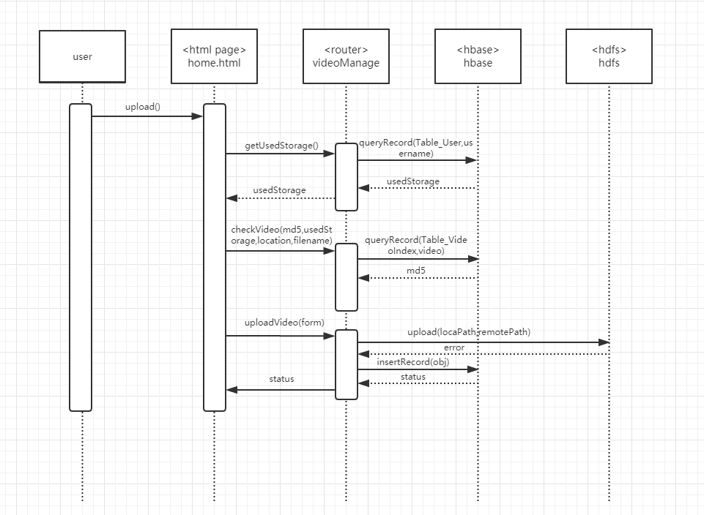

6.2 在线播放视频

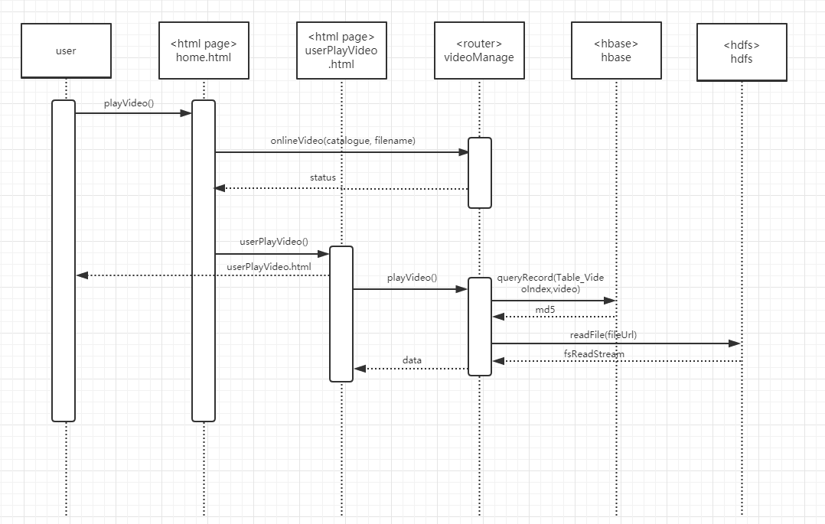

6.3 分享视频

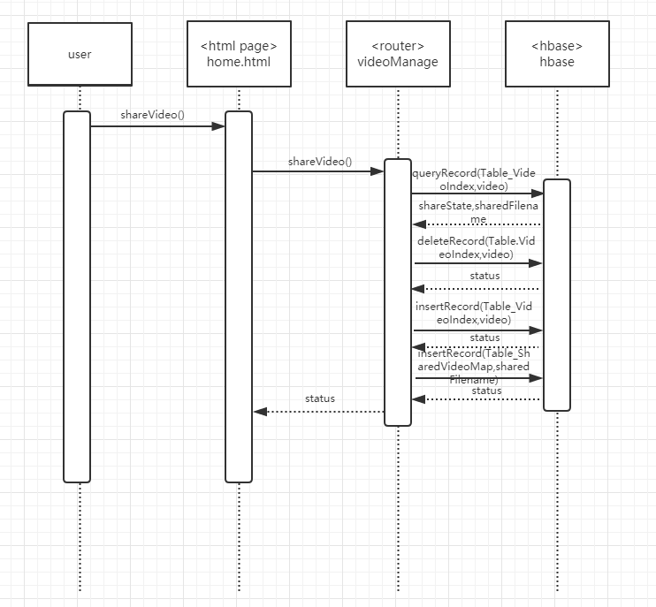

6.4 为视频设置标签

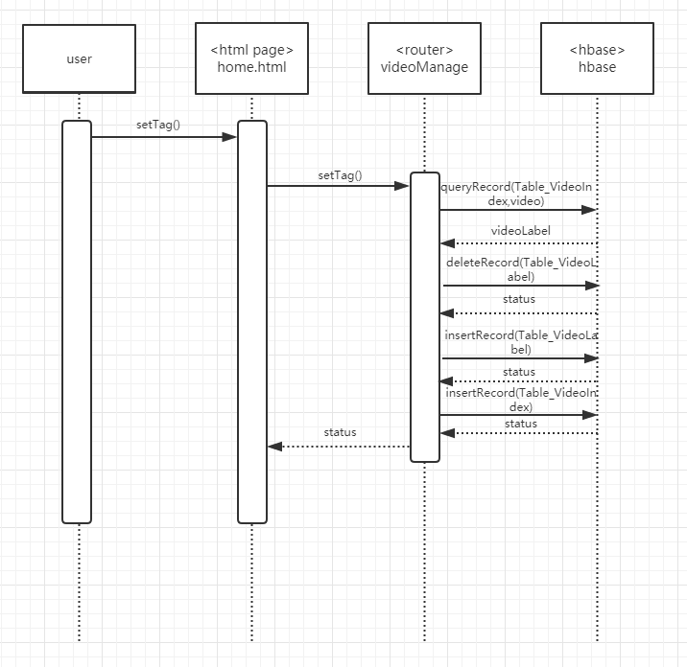

6.5 下载视频

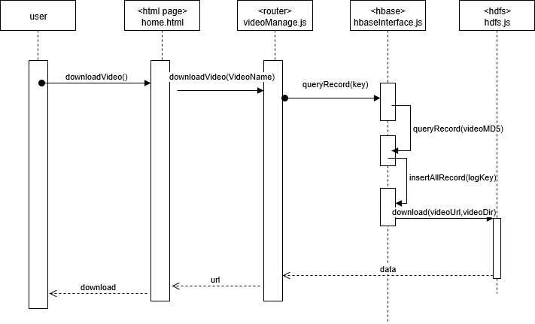

6.6 管理员个人信息维护

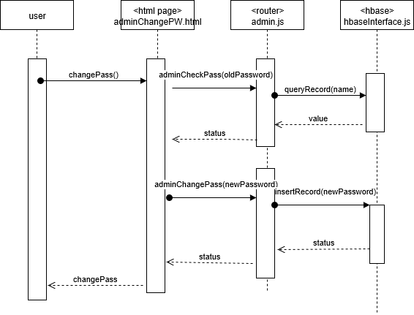

6.7 管理员设置用户等级

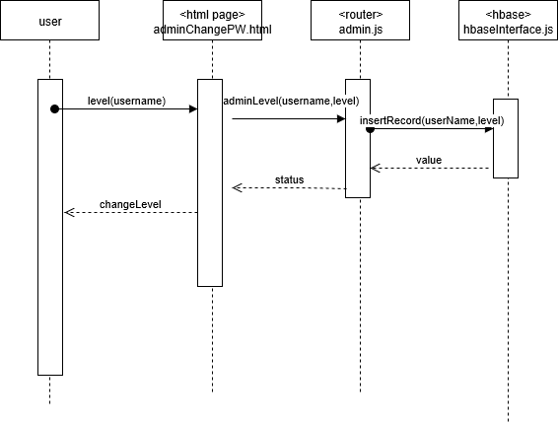

6.8管理员禁用用户

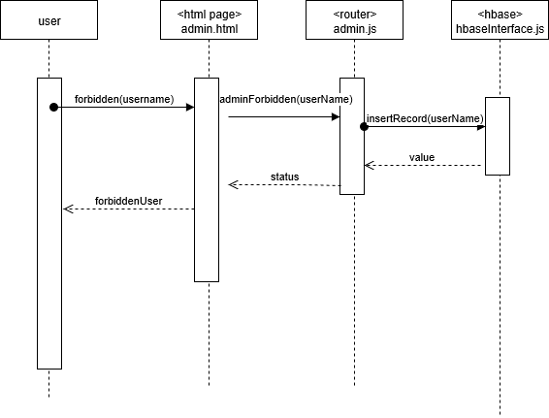

6.9 管理员取消禁用用户

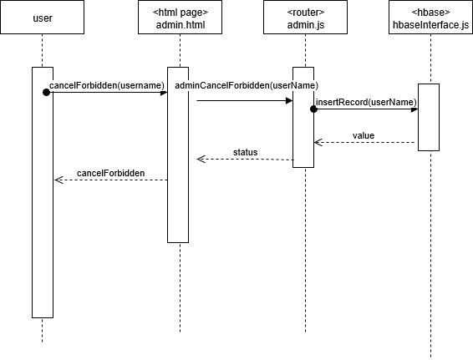

6.10 管理员删除用户

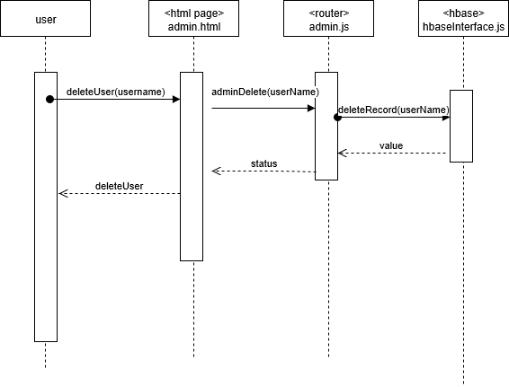

6.11 管理员搜素日志

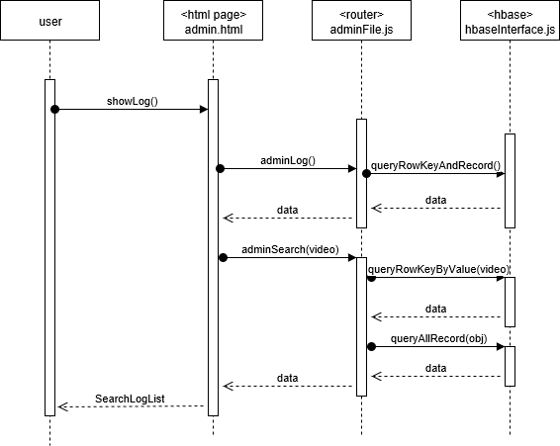

6.12管理员查看统计信息

